Зачем надо беречь воду?
Внеклассное мероприятие по энергосбережению.
Цель:
Выявить связь между необходимостью бережливого отношения к электроэнергии и воде.
Донести до сознания учащихся понимание бережного отношения к воде как к жизненно важному ресурсу и драгоценному дару природы.
Задачи:
Активизировать познавательную и творческую активность учащихся.
Обратить внимание на необходимость бережного и экономного отношения к водным ресурсам.
Познакомиться с основными способами бережного отношения к воде при использовании её в быту.

Ход мероприятия:
-У меня к вам вопрос: «Без чего не может жить человек?»
(Без света, воды, тепла, воздуха.)
- Давайте сегодня поговорим о самом главном, без чего не может жить человек.
-Откуда в наш дом приходит тепло, свет, вода?
(Тепло приходит по батареям, вода по трубам, свет по проводам, воздух делают чистым растения.)
-Откуда же тепло появляется в батареях, вода в трубах, а свет в проводах? Ведь кто-то или что-то все это должны толкать, передавать, качать, перемещать? Что это за сила? Как называется эта сила?
(Это ток.)
-Это энергия.
-Откуда берется эта энергия? (Энергию вырабатывают созданные человеком гидроэлектростанции, теплоэлектростанции, атомные, ветровые станции и солнечные батареи.) Самое главное и важное качество солнечной энергии- вечность и экологическая чистота. В России её возможно вырабатывать вна Европейской части, на юге Сибири и Дальнего Востока.
-Гидроэлектростанции строятся на реках. Электричество вырабатывается за счет потока воды, падающей с плотины. Поток падает на турбину и приводит в движение электрические генераторы.
- Чтобы гидроэлектростанция вырабатывала ток, нужна вода, для теплоэлектростанции нужно топливо - уголь, нефть, газ в нашей стране, да в других странах производится на таких станциях.
- Теплоэлектростанции вырабатывают электричество за счет сжигания топлива : газа, мазута, угля. Для получения энергии вода нагревается в специальном котле, пока не превратится в пар. 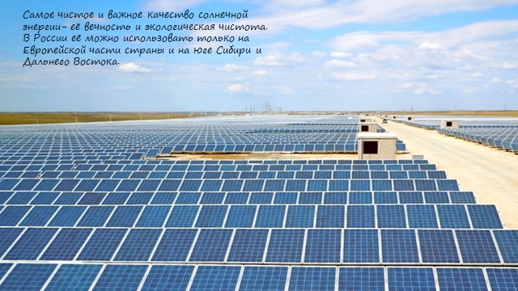
-Самая главное и важное качество солнечной энергии – её вечность и экологическая чистота. В России её можноиспользовать только на Европейской части страны, на юге Сибири и Дальнего Востока.
-Энергия ветра - это такая энергия, которая производится трехлопастными турбинами, работающими подобно вентиляторам. Такие ветряки используют во многих странах. В нашей стране их очень-очень немного.
- Стоит только на минуту представить, что эти станции прекратят вырабатывать энергию. У нас погаснет свет, исчезнет тепло в батареях, перестанет течь вода из кранов. Мы начнем испытывать ужасный дискомфорт. А вот чтобы нам было в доме, в школе, в других учреждениях было комфортно люди должны чем-то расплачиваться. Чем же?
(Нужен газ, нефть, уголь, вода.)
-Давайте послушаем Артема.
Уголь, нефть, мазут, дрова, воду греют нам всегда.
К нам её труба несёт, и тепло в дома идет,
Ты тепло не растеряй, трубы, стены утепляй,
Чтобы было потеплей, поплотней закроем дверь.
Раз заклеил ты окно, будет зиму всю тепло.
Снимешь шторы с батареи, и она тебя согреет.
Снимешь валенки, пальто, дома очень и тепло и хорошо.
-Безусловно, все, о чем мы сейчас слышали необходимо выполнять, чтобы было тепло, уютно.
- А почему надо беречь нефть, газ, уголь, воду?
(Это полезные ископаемые, они не безграничны.)
-У меня вопрос.
-А причем тут вода?
-Ведь её полно везде! Воды на нашей планете очень много. Не зря из космоса она кажется голубой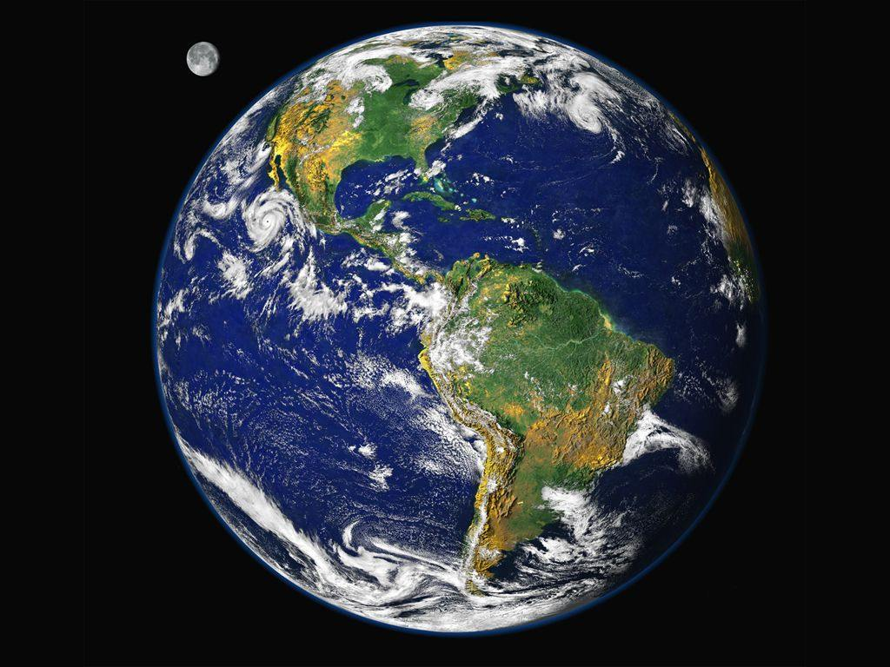
Капля ничего не значит,
Её потеря ничего не значит.
-Вы согласны с Женей? ( Нет.)
-Почему?
- Не вся вода пригодна для использования людям, животным, растениям. Для своих нужд человек использует пресную воду, а на планете её количество велико. 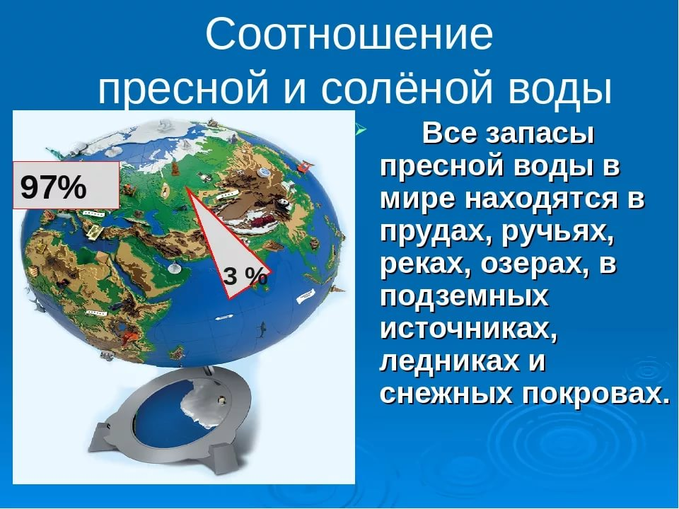
-Как можно беречь воду? Давайте разбираться. Начнем с дома, в котором вы живете.
-Давайте разделимся на три группы.
-Задание первой группе.
-Что такое вода? Какое значение имеет вода?
-Вода – это жидкость естественного происхождения. Вода-колыбель жизни. Именно воде обязано возникновение жизни на Земле и развитию всего живого. Окажись вы в пустыне под безжалостно палящим солнцем вы будете рады променять все свои ценности на воду, на несколько глотков воды. Вода есть во всех окружающих нас предметах: будь то камни, деревья. Допустим, что ель весит 100 кг, то 80 кг – это вода. Наше тело состоит на 2/3 из воды. Живой организм постоянно тратит воду и постоянно нуждается в её пополнении. Всему живому нужна вода, особенно вода пресная, чистая. Это важнейшее условие существования всего живого: человека, животных, растений. Каждый человек выпивает в день от двух до трёх литров воды. Сотни литров воды уходит на приготовление пищи, стирку, мытье посуды, поливку растений. Если не будет воды, погибнет все.
-Задание второй группе.
- Используя картинки, составьте рассказ о том, как можно экономить воду? (Прежде всего, когда мы умываемся, не надо включать кран на полную мощность. Когда чистим зубы закрывать кран на время чистки щеткой. Экономнее принимать ванну, а не мыться под душем. Посуду лучше мыть в раковине или глубокой миске, а не под струей воды. Стирать в машине, когда она загружена полностью, не по несколько вещей. И самое главное в каждой квартире необходимо поставить счетчик для воды. Так делает каждый бережливый хозяин. Это важно для семейного бюджета.)
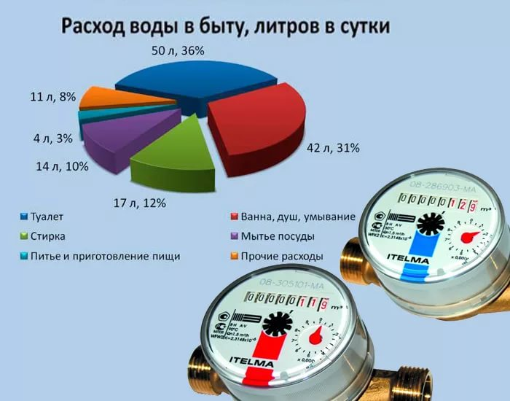
-Задание третьей группе.
- Составьте правила бережливого отношения к воде.
1.Не открывайте на полную мощность кран при умывании.
2. Сократите время пребывания в душе.
3. Вместо душа в целях бережного отношения к воде принимайте ванну.
4. Посуду мойте в раковине.
5. Стирать необходимо при полной загрузке машины.
6. Следите за исправностью кранов.
7. Установите счетчики для воды. 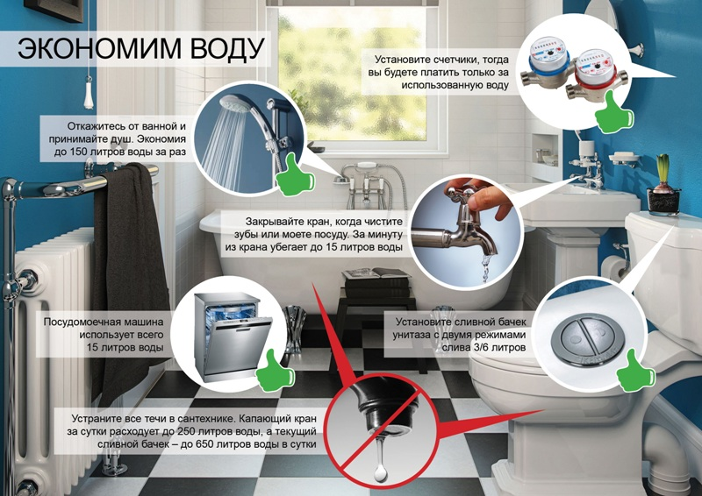
- Спасибо. И вывод сделали правильный.
-Вот к таким выводам мы сегодня пришли. А как же вода связана с электроэнергией?
(Чем больше мы тратим воды, тем больше тратится электроэнергии. Если больше тратится электроэнергии, больше тратится газа, нефти. Чтобы беречь их, надо беречь воду.) 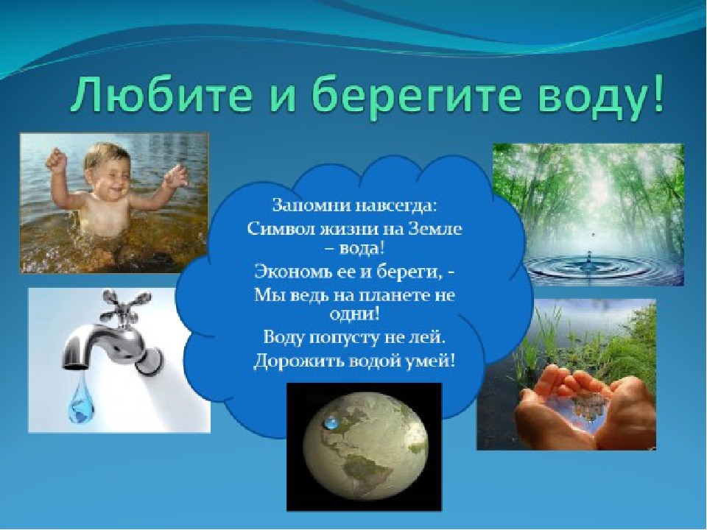
- Прежде, чем закончить занятие, я хочу знать, какие выводы вы сделали для себя. Пожалуйста, выберете начало фразы и закончите её своими словами:
-Мне было на занятии …………. .
-Сегодня я узнал (а) ……………… .
-Мне было все …………………. .
-Я понял (а) …………………. .
- Мне было скучно ……………….. .
- Меня удивило ……………………. .
-У получилось ……………………. .
-Я научился …………………… .
-Мне захотелось ………………….. .
-Теперь я буду ………………….. .
- Об этом я …………………….. .
-Закончить я хочу занятие словами:
Вода источник жизни, она нужна нам всем.
И путнику в пустыне, и деревцу в долине,
И кораблю в тумане.
А теплый дождь весенний умоет город сонный,
Поднимет настроенье, и нас развеселит
Цветущими садами, журчащими ручьями
И ветками сирени, растущей во дворе.
Давайте же все вместе любить свою природу,
Беречь родные реки, озера и моря!
-Спасибо всем.

